1. Desde un PC: entrar en config del router desde el navegador

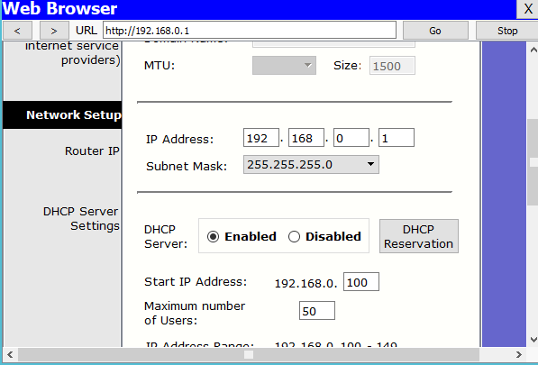

1. Cambio la IP interna del router para que sea: 192.168.1.1/24

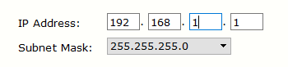

1. Ahora he perdido la conexión desde PC al router.

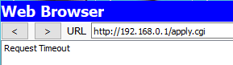

1. Para volver a tener conexión: ipconfig /renew. Pero antes habrá que cambiar el rango de direcciones IP que asigna el servicio DHCP del router.

Al guardar los cambios, se modifica solo

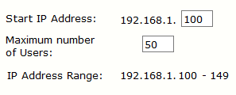

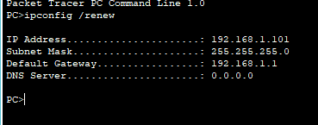

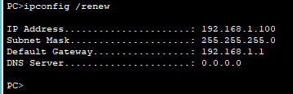

Para comprobar que hay conexión entre ellos, se hace un ping:

